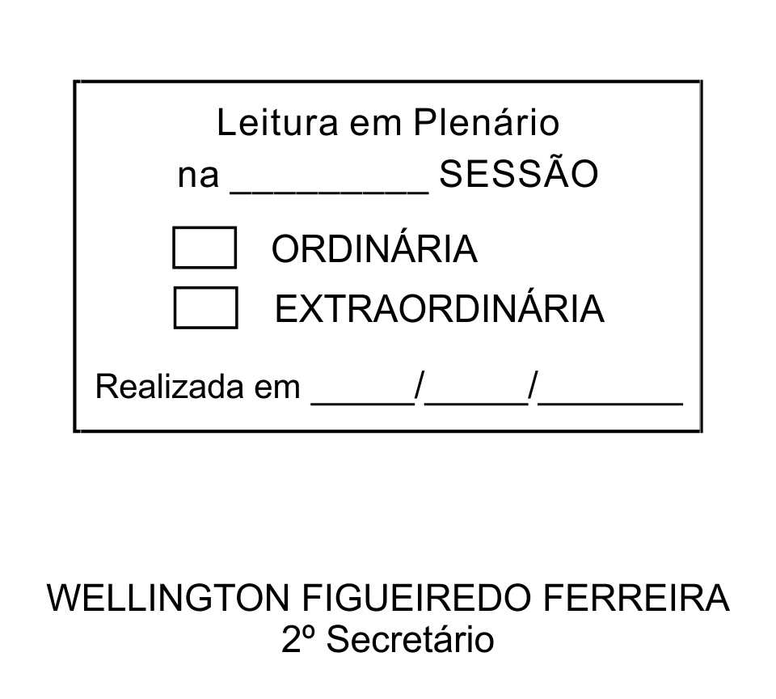
MOÇÃO Nº 60/2013

De Pesar pelo falecimento do estimado Senhor Fábio Ribeiro de Assis.

Excelentíssimo Senhor Presidente,

Faleceu em 16 de Fevereiro de 2013, aos 50 anos de idade, o estimado Senhor FÁBIO RIBEIRO DE ASSIS.

Sabemos ser incomensurável a dor de seus familiares e inúmeros amigos, mas entendemos que a solidariedade humana é um dos poucos meios de amenizar esse difícil momento.

Posto isto, o Vereador ADENILSON CORREIA, solidariza-se com a família e REQUER ao Egrégio Plenário para que faça constar na Ata da presente Sessão, Moção de Pesar pelo falecimento do Senhor FÁBIO RIBEIRO DE ASSIS.

Que da presente seja dada ciência à família enlutada.

Sala das Sessões “Dr. Júlio Arantes de Freitas”, 21 de fevereiro de 2013.

ADENILSON CORREIA
(Mestre Kalunga)
2º Vice-Presidente
Vereador

Rua Antonio Rodrigues de Arruda, 94, Centro, Distrito de Maylasky – CEP: 18143-066

PROTOCOLO Nº CETSR 21/02/2013 - 16:33:25 01449/2013

